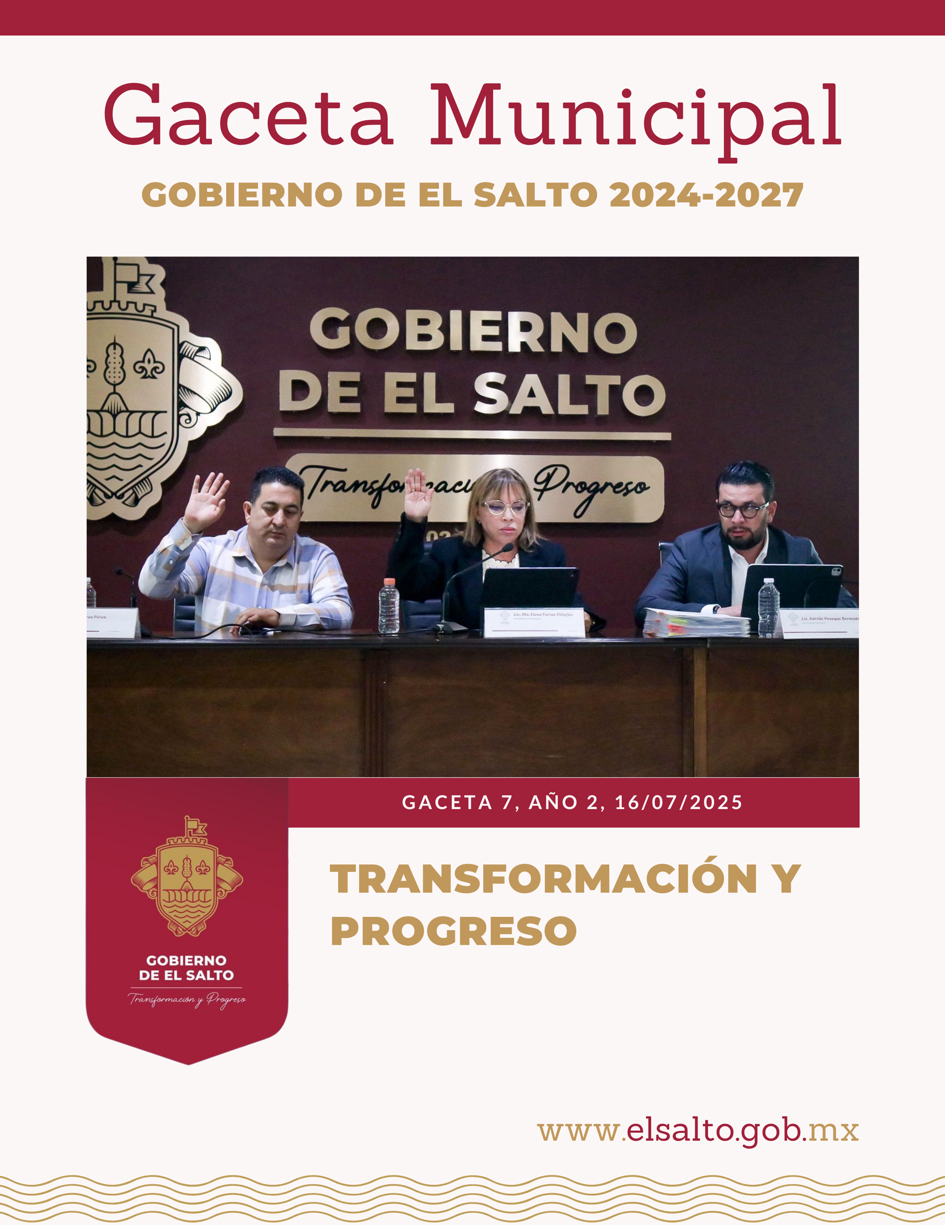

**ÍNDICE**

* Acuerdo del Ayuntamiento **AES-SG-AA-044/2025** mediante el cual, **se aprueba y se autoriza el inicio del procedimiento de revisión técnica de los instrumentos de planeación urbana actualmente vigentes en El Salto, Jalisco a fin de determinar si existe una justificación técnica y legal para su actualización o modificación o formulación y en su caso, iniciar el correspondiente procedimiento de actualización de conformidad con lo dispuesto en el Código Urbano para el Estado de Jalisco.**
* Acuerdo del Ayuntamiento **AES-SG-AA-046/2025** mediante el cual **se aprueba la celebración del convenio de colaboración entre el Municipio y el Instituto de Planeación y Gestión del Desarrollo del Área Metropolitana de Guadalajara (IMEPLAN).**

La Licenciada **MA. ELENA FARÍAS VILLAFÁN**, Presidenta Municipal y el Licenciado **ADRIÁN VENEGAS BERMÚDEZ**, Secretario General del Ayuntamiento, en cumplimiento de lo dispuesto en los artículos 42° fracciones IV, V y VI y 47° fracción V de la Ley del Gobierno y la Administración Pública Municipal del Estado de Jalisco, artículo 57° fracción V del Reglamento General del Municipio de El Salto, Jalisco, a todos los habitantes del municipio hago saber, que:

El Ayuntamiento de El Salto, en sesión ordinaria celebrada el martes 15 de julio del año 2025, mediante acuerdo **AES-SG-AA-044/2025**, ha tenido a bien aprobar y expedir el siguiente:

**ACUERDO: AES-SG-AA-044/2025**

**PRIMERO. -** Se autoriza aprobarel inicio del procedimiento de revisión técnica de los instrumentos de planeación urbana actualmente vigentes en El Salto, Jalisco, a fin de determinar si existe una justificación técnica y legal para su actualización o modificación o formulación, y en su caso, iniciar el correspondiente procedimiento de actualización de conformidad con lo dispuesto en el Código Urbano para el Estado de Jalisco.

**SEGUNDO. -** Se instruye al Titular de la Coordinación General de Gestión Integral de la Ciudad y al Titular de la Dirección General de Obras Públicas y Desarrollo Urbano, a que realicen las acciones necesarias para el cumplimiento del punto Primero del presente acuerdo.

**TERCERO. -** Se faculta a la Presidenta Municipal, Secretario General, Síndico y Tesorero, todos de este Ayuntamiento, a firmar los documentos y a realizar los actos legales complementarios para el cumplimiento del presente acuerdo.

**CUARTO. -** Publíquese el presente acuerdo en la Gaceta Municipal de El Salto en términos de lo dispuesto en los artículos 45 fracción III de la Ley del Gobierno y la Administración Pública Municipal del Estado de Jalisco y 57 fracción V del Reglamento General del Municipio de El Salto, Jalisco; lo anterior en cumplimiento al artículo 98 fracción I del Código Urbano para el Estado de Jalisco.

**En mérito de lo anterior mando se imprima, publique, divulgue y se le dé el debido cumplimiento.**

**Emitido el día 16 de julio del 2025.**

**Publicado el día 18 de julio del 2025.**

**ATENTAMENTE**

**“2025 AÑO DE TRANSFORMACIÓN Y PROGRESO, PARA EL MUNICIPIO DE EL SALTO, JALISCO”.**

**______________________________**

**LIC. MA. ELENA FARIAS VILLAFÁN.**

**PRESIDENTA MUNICIPAL DEL H. AYUNTAMIENTO CONSTITUCIONAL DE EL SALTO, JALISCO.**

**_______________________________**

**LIC. ADRIÁN VENEGAS BERMÚDEZ**

**SECRETARIO GENERAL DEL**

**H. AYUNTAMIENTO CONSTITUCIONAL DE EL SALTO, JALISCO.**

La Licenciada **MA. ELENA FARÍAS VILLAFÁN**, Presidenta Municipal y el Licenciado **ADRIÁN VENEGAS BERMÚDEZ**, Secretario General del Ayuntamiento, en cumplimiento de lo dispuesto en los artículos 42° fracciones IV, V y VI y 47° fracción V de la Ley del Gobierno y la Administración Pública Municipal del Estado de Jalisco, artículo 57° fracción V del Reglamento General del Municipio de El Salto, Jalisco, a todos los habitantes del municipio hago saber, que:

El Ayuntamiento de El Salto, en sesión ordinaria celebrada el martes 15 de julio del año 2025, mediante acuerdo **AES-SG-AA-046/2025**, ha tenido a bien aprobar y expedir el siguiente:

**ACUERDO: AES-SG-AA-046/2025**

**PRIMERO. -** Se aprueba la suscripción del convenio de colaboración entre el Municipio de El Salto y el Instituto de Planeación y Gestión del Desarrollo del Área Metropolitana de Guadalajara (IMEPLAN) para la implementación, habilitación, puesta en operación y sostenibilidad del Punto Verde Metropolitano – Agencia Municipal Parques del Castillo.

**SEGUNDO. -** Se instruye a los ciudadanos Presidente Municipal, Secretario General y Síndico, todos de este Ayuntamiento, para que formalicen el convenio de referencia.

**TERCERO. -** Se faculta a los ciudadanos Presidente Municipal, Síndico, Secretario General y Tesorero Municipal todos de este Ayuntamiento, para que suscriban los acuerdos y convenios necesarios para dar cumplimiento a las obligaciones establecidas en el convenio cuya suscripción se aprueba.

**En mérito de lo anterior mando se imprima, publique, divulgue y se le dé el debido cumplimiento.**

**Emitido el día 16 de julio del 2025.**

**Publicado el día 18 de julio del 2025.**

**ATENTAMENTE**

**“2025 AÑO DE TRANSFORMACIÓN Y PROGRESO, PARA EL MUNICIPIO DE EL SALTO, JALISCO”.**

**______________________________**

**LIC. MA. ELENA FARIAS VILLAFÁN.**

**PRESIDENTA MUNICIPAL DEL H. AYUNTAMIENTO CONSTITUCIONAL DE EL SALTO, JALISCO.**

**_______________________________**

**LIC. ADRIÁN VENEGAS BERMÚDEZ**

**SECRETARIO GENERAL DEL**

**H. AYUNTAMIENTO CONSTITUCIONAL DE EL SALTO, JALISCO.**